Технологическая карта занятия по изо.
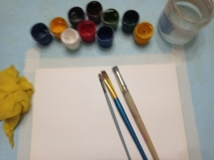 | - Приготовить: плотный лист для рисования, гуашь, кисти (большая плоская синтетика №10, круглая щетина №8, маленькая синтетика №2), тряпочка для кисточек, непроливайка. | 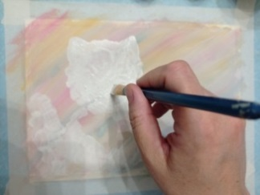 | 8. Закрасить белой краской голову и тельце, тычкообразными движениями, круглой кистью щетина №8, держа ее вертикально над поверхностью листа. Наносить краску надо так, чтобы она не смешивалась с фоном, поэтому вытирать ее о тряпочку, убирая лишнюю воду.
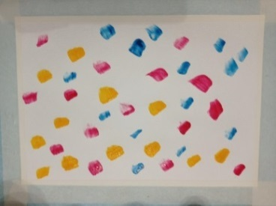 | - Поставить кистью №10 большие пятна рубиновым, желтым и синим цветом. | 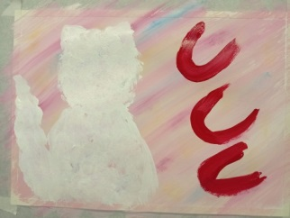 | 9. Наметить три “подковы” справа, сверху вниз, используя плоскую кисть. Рисовать надо смело, как можно крупнее, рубиновым или алым цветом.
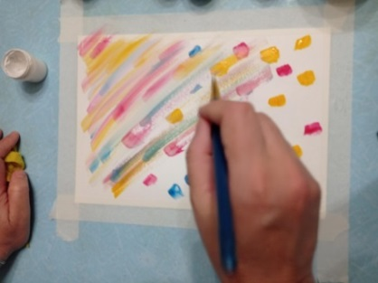 | - Закрасить лист слева направо, сверху вниз. По ходу работы добавляя воды и белой краски, стараться, чтобы краски между собой не смешивались, а получались разбеленные розовые, желтые и голубые полосочки. | 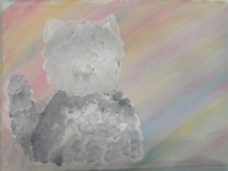 | 10. Выделить котика, добавить капельку черной краски. Они смешаются с белой краской, и получится серый, таким образом, выделить голову, а левый бочок и хвостик можно сделать еще темнее.
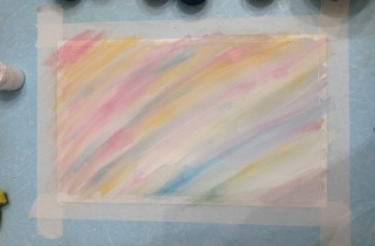 | - Фон готов! Дать подсохнуть. | 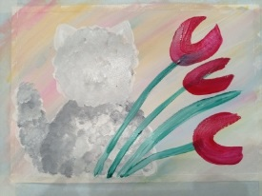 | 11. Провести стебли (от цветка до края листа) пересекая тельце котика, немного наклоняя стебли. Зеленым цветом (изумрудным, кистью №2).
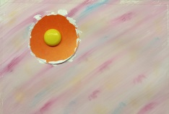 | 5. Рисуем котика.  Приложить шаблон круга и наметить белой краской и тонкой кистью голову-круг, в левой части листа, отступив немного сверху и вправо. | 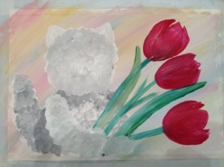 | 12. Дорисовать в середину подковки средний лепесток. Чашечку бутона аккуратно закруглить и оформить плоской кисточкой. Добавить зелёных листьев. Промыть кисть, белой краской (с каплей черной) наметить левую лапку ( она пожожа на сардельку), а снизу кружок правой лапки.
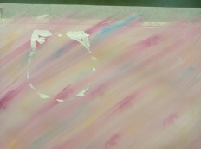 | 6. Убрать шаблон и наметить ушки - треугольники, тонкой кисточкой, белой краской. | 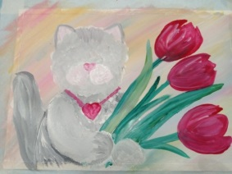 | 13. Оформить мордочку:  Щечки - два белых кружочка; носик ( розовой или черной краской в виде сердечка); ушки (обвести тонкой кисточкой по контуру, порозовить внутри). На шейке нарисовать сердечко на ленточке.
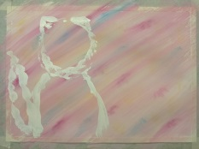 | 7. Наметить тело - овальчик (до края листа), левее наметить еще один вытянутый овал-хвост. | 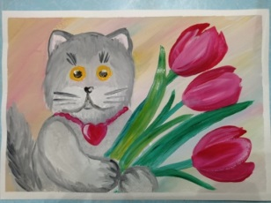 | 14. Нарисовать тонкой кисточкой бровки, усики, обвести щёчки и ротик. Глазки нарисовать в три этапа: сначала в желтую краску окунуть пальчик (только подушечку) и поставить два отпечатка, когда подсохнет, поставить черные точки в середине желтых.  Белой краской добавить блики на сердечко-подвеску, тюльпаны и в глазки. Работа готова!!!

